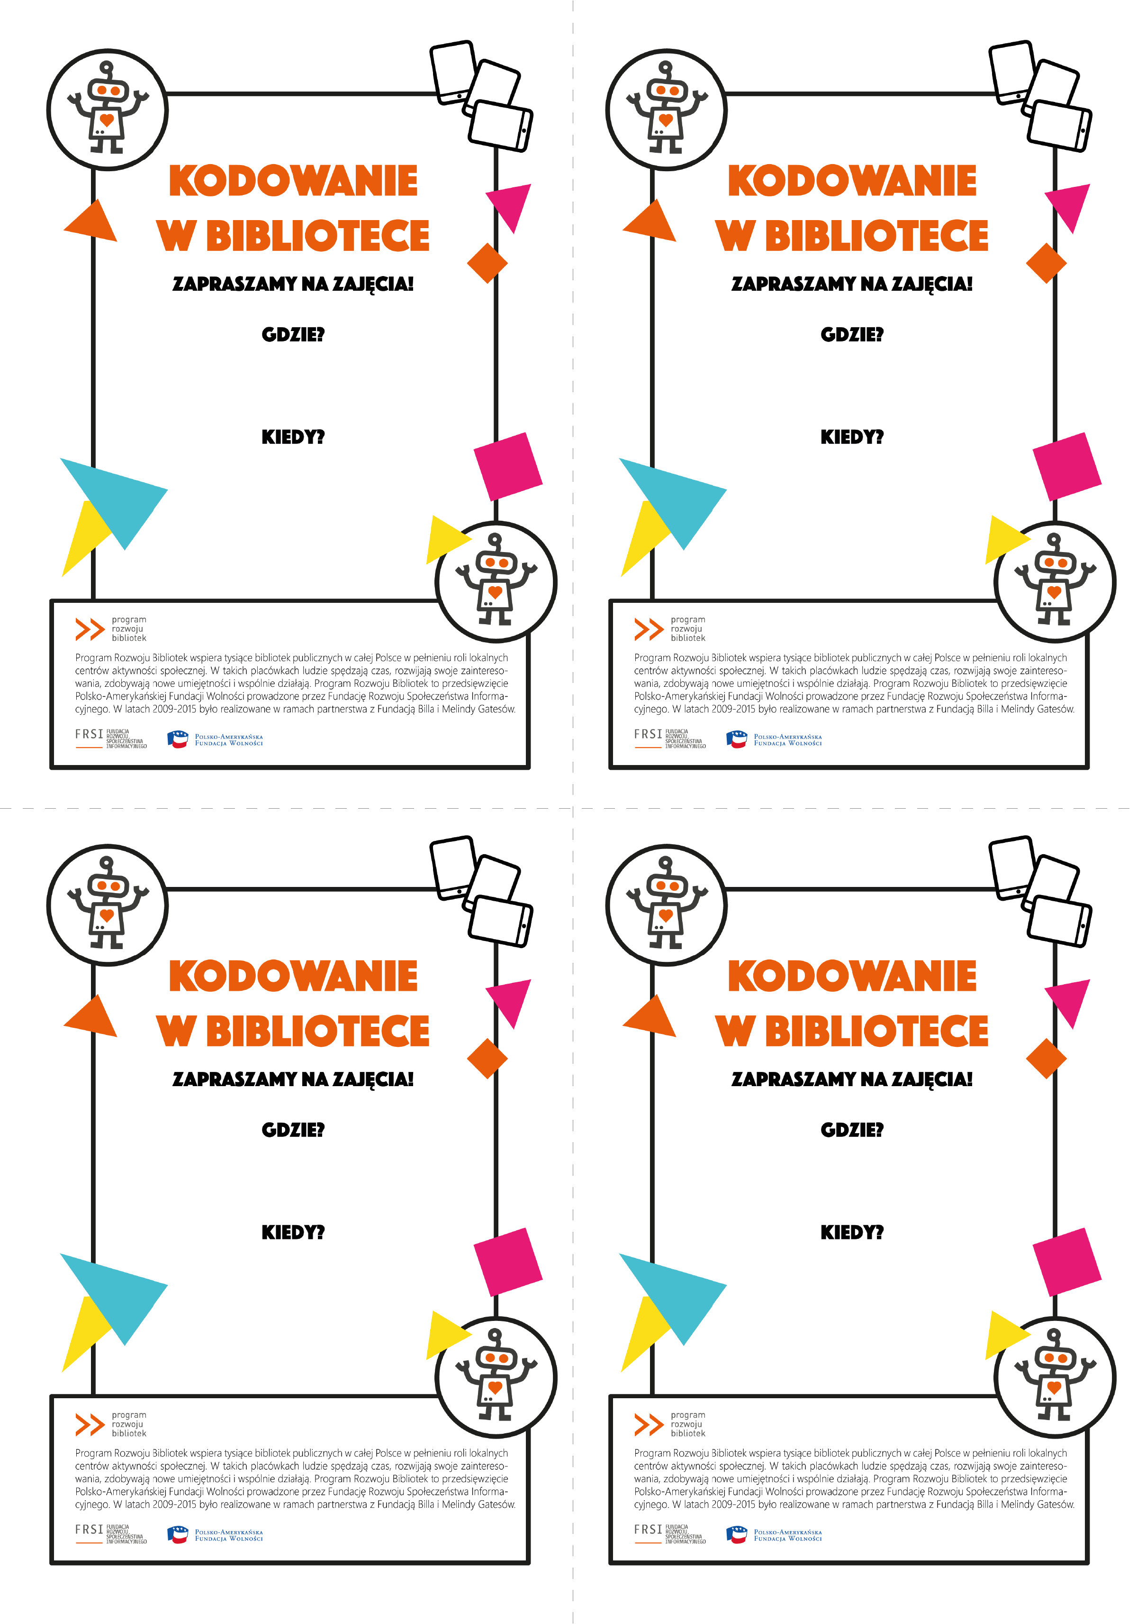

**TU WPISZ DATĘ**

**TU WPISZ NAZWĘ**

**I ADRES**

**TU WPISZ NAZWĘ**

**I ADRES**

**TU WPISZ DATĘ**

**TU WPISZ NAZWĘ**

**I ADRES**

**TU WPISZ DATĘ**

**TU WPISZ NAZWĘ**

**I ADRES**

**TU WPISZ DATĘ**